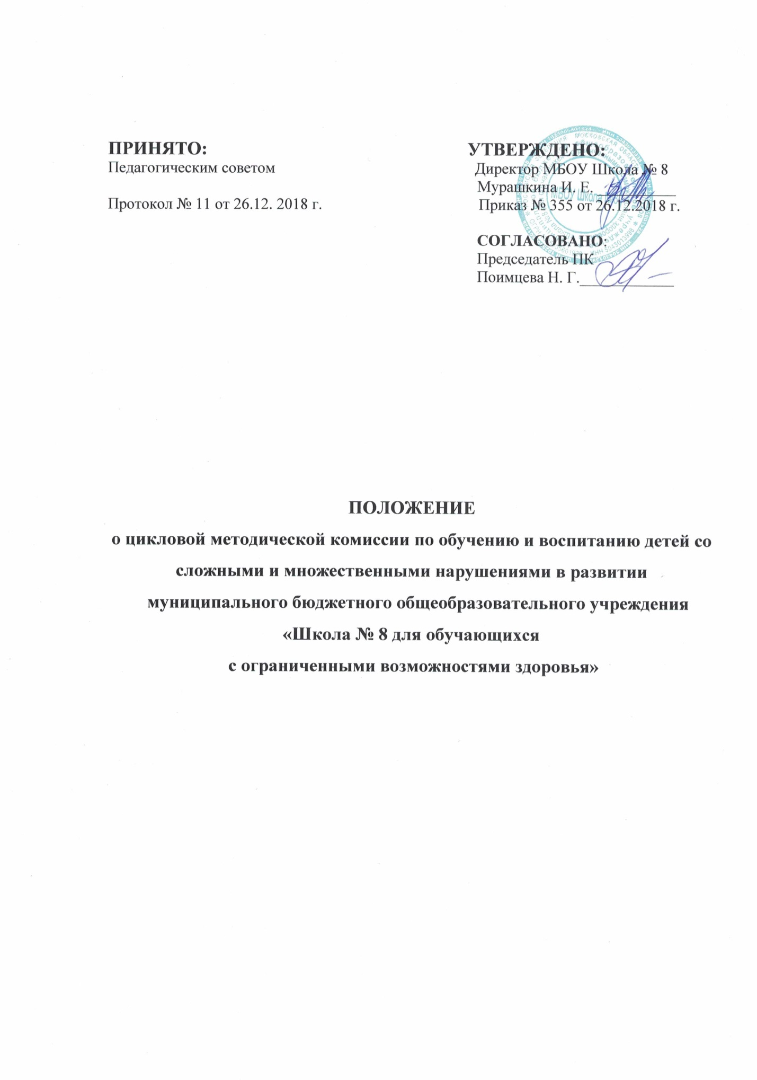

1.Общие положения

1.1. Цикловая методическая комиссия учителей по вопросам обучения и воспитания детей со сложными множественными нарушениями в развитии создана как структурное подразделение методической службы на основе добровольного участия педагогов для разработки проблемы, связанной с содержанием образования, методикой преподавания, освоением современных педагогических технологий по обучению и воспитанию детей со сложными и множественными нарушениями.
1.2. Цикловая методическая комиссия по вопросам обучения и воспитания детей со сложными множественными нарушениями в развитии (далее ЦМК по вопросам обучения и воспитания детей с со сложными множественными нарушениями в развитии) в своей деятельности соблюдает Конвенцию о правах ребенка, руководствуется Конституцией и законами РФ, Федеральным законом от 29.12.2012 г. № 273-Ф «Об образовании в Российской Федерации», решениями Правительства РФ, органов управления образованием всех уровней по вопросам образования и воспитания обучающихся, а также Уставом и локальными правовыми актами, приказами и распоряжениями директора.
1.3. В состав проблемной группы входят 5 человек.
1.4. Состав проблемной группы утвержден приказом директора школы.
1.5. ЦМК по вопросам обучения и воспитания детей со сложными множественными нарушениями в развитии непосредственно подчиняется заместителю директора по УВР.
1.6. Результатом работы ЦМК по вопросам обучения и воспитания детей со сложными множественными нарушениями в развитии является создание педагогического продукта деятельности нового качества (авторские и коррекционные программы, методики, разработки методической оснащенности программы или ее раздела и др.).

2. Задачи деятельности ЦМК по вопросам обучения и воспитания детей со сложными множественными нарушениями в развитии

2.1. Изучение и анализ состояния процесса обучения и воспитания детей со сложными и множественными нарушениями.
2.2. Создание и разработка программ, проектов направленных на решение проблемы по обучению и воспитанию детей со сложными и множественными нарушениями.
2.3. Обеспечение профессионального роста педагогов.
2.4. Освоение нового содержания, технологий и методов в обучении и воспитании детей со сложными и множественными нарушениями.
2.5. Изучение педагогического опыта, его пропаганда и внедрение в практику работы школы.

- Направления и содержание деятельности

3.1. Изучение нормативной и методической документации по проблемной теме.
3.2. Обобщение и распространение педагогического опыта коллектива школы по данной проблеме;
3.3. Отбор содержания и составление рабочих программ, проектов по проблеме с учетом особенностей учащихся;
3.4. Проведение педагогических чтений, педсоветов для теоретической подготовки учителей по данной проблеме;
3.5. Обобщение и распространение передового опыта педагогов, работающих в проблемной группе;
3.6. Организация работы по накоплению дидактического материала;
3.7. Организация и проведение предметных недель (декад), внеклассных мероприятий в школе.

- Порядок функционирования ЦМК по вопросам обучения и воспитания детей со сложными множественными нарушениями в развитии

4.1. Возглавляет работу ЦМК по вопросам обучения и воспитания детей со сложными множественными нарушениями в развитии руководитель из числа членов методического совета.
4.2. Работа проводится в соответствии с планом на текущий учебный год. План составляется руководителем ЦМК, рассматривается на заседании ЦМК по вопросам обучения и воспитания детей со сложными множественными нарушениями в развитии, согласовывается с заместителем директора по УВР и утверждается директором школы.
4.3. Заседания ЦМК по вопросам обучения и воспитания детей со сложными множественными нарушениями в развитии проводятся не реже 1 раза в 3 месяца, фиксируются протоколом.
4.4. Формы занятий ЦМК по вопросам обучения и воспитания детей со сложными множественными нарушениями в развитии:
- теоретические семинары (доклады, сообщения);
- семинары-практикумы (доклады, сообщения с практическим показом на уроках, занятиях, классных и внеклассных мероприятиях), практикумы;
- диспуты-дискуссии;
- «деловые игры», круглые столы, уроки-панорамы;
- обсуждение современных новейших методик, достижений психолого- педагогической науки, передового педагогического опыта;
- педагогические чтения, научно-практические конференции.
4.5. При рассмотрении вопросов, затрагивающих тематику или интересы других ЦМК учителей-предметников, на заседания необходимо приглашать их руководителей (учителей).
4.6. Отчет по работе ЦМК по вопросам обучения и воспитания детей со сложными множественными нарушениями в развитии предоставляется в конце каждой учебной четверти.
4.7. Контроль над деятельностью ЦМК по вопросам обучения и воспитания детей со сложными множественными нарушениями в развитии осуществляется заместителем директора по УВР.

- Ожидаемые результаты деятельности ЦМК по вопросам обучения и воспитания детей со сложными множественными нарушениями в развитии
5.1.Обобщение педагогического опыта коллектива школы по данной проблеме.
5.2.Создание банка дидактических материалов по проблеме.

- Документация ЦМК по вопросам обучения и воспитания детей со сложными множественными нарушениями в развитии

6.1. Положение о ЦМК по вопросам обучения и воспитания детей со сложными множественными нарушениями в развитии.
6.2. Приказ о составе ЦМК на текущий учебный год.
6.3. План работы ЦМК по вопросам обучения и воспитания детей со сложными множественными нарушениями в развитии на текущий учебный год.
6.4. Протоколы заседаний ЦМК по вопросам обучения и воспитания детей со сложными множественными нарушениями в развитии.

